Đề thực hành buổi 1-2-3

Câu 1: Viết chương trình nhận vào một số bất kỳ, kiểm tra xem số đó có phải là số nguyên tố hay không, có phải là số hoàn hảo hay không

Câu 2: Cho một mảng sau
const arr = [10, 2, 3, 2, 5];
Viết chương trình sắp xếp mảng tăng dần và giảm dần sử dụng thuật toán sắp xếp sủi bọt

Câu 3: Cho một chuỗi sau
let rawStr = "Hello CY VietNam";

Viết chương trình đảo ngược các chữ trên thành
maNteiV YC olleH

Câu 4: Viết chương trình cho phép kiểm tra một địa chỉ email có hợp lệ hay không

Câu 5: Cho một chuỗi sau

Thực hiện xử lý chuỗi:
Xử lý chuỗi để chuỗi đó không xuất hiện các ký tự đặc biệt: @, #, !, {, }, [,], (, )
Xử lý chuỗi để không xuất hiện nhiều hơn 1 ký tự ‘ ‘(dấu cách) liên tiếp trong chuỗi, không xuất hiện ký tự ‘ ‘(dấu cách) ở đầu và cuối câu

Sau đó viết các hàm sau:
a. viết 1 hàm nhận vào chuỗi đã xử lý và trả ra một mảng mà mỗi phần tử trong mảng luôn là 1 từ, các từ phải được viết hoa chữ cái đầu tiên còn các chữ cái sau thì phải viết thường, thứ tự các từ được sắp xếp ngược lại(xem thêm ví dụ)
Ví dụ:
Chuỗi “” thì trả ra: []
Chuỗi “Xin chào Cy” thì trả ra: [“Cy”, “Chào”, “Xin”]
Chuỗi “Xin chào @CYer” thì trả ra: [“Cyer”, “Chào”, “Xin”]
Chuỗi “ Xin c{h}ào #Tech@!Cy(VN) ” thì trả ra: [“Techcyvn”, “Chào”, “Xin”]

b. viết 1 hàm nhận vào chuỗi đã xử lý và trả ra giá trị trung bình các số xuất hiện trong chuỗi (Số được xác định là 1 từ chỉ chứa các ký tự số); số trung bình chỉ lấy đến 1 số sau dấu phẩy
Ví dụ:
Chuỗi “” thì trả ra: 0
Chuỗi “Xin chào Cy” thì trả ra: 0
Chuỗi “Xin chào 123456 @Cy” thì trả ra: 123456
Chuỗi “ Xin 20 c{h}ào 60 #Cy30@!Tech(VN) 100 ” thì trả ra: 60

Câu 6:
Cho mảng sau
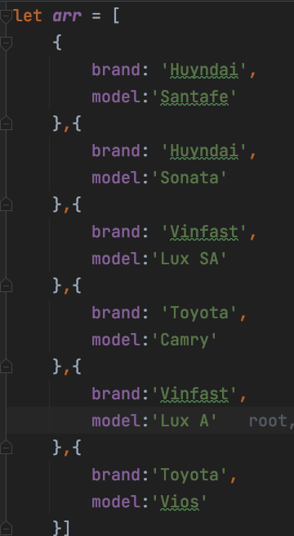

Viết chương trình để biến đổi mảng trên thành mảng có cấu trúc như sau
